第３学年 ほんざかタイム授業案
場所 体育館 授業者 クラブ❶
１ 単元 ペッパーのおもてなしで笑顔いっぱい～プログラミングに挑戦～
２ 本時の目標
・ペッパーの動きを順序立てて考え、友達と関わりながら自己紹介プログラム作ることができる。
（総合的な思考力・判断力・表現力）
学習形態 | フィジカルプログラミング |  | 使用機器 | 大型テレビ パソコン
プログラミング的思考とのつながり |  | ・フローチャートを用いることで、手順を可視化したり、意図した行動に近づけられるように試行錯誤したりするなかで、論理的思考力を高める。  ・自分たちが意図する動きを実現するために、動きに対応した記号を組み合わせたり改善したりする。
- 展開
時間
学 習 活 動 ※教師の支援 ◆ICT機器の活用 ☆評 価
◆思い通りの動きになっているか確認するために実際にペッパーを動かす。
※よりよいプログラムに組み直したいという意欲をもてるように、他のペアの良い点に目をむけるよう助言する。
※プログラムの順序を改める際、思考に合わせて簡単にプログラムを入れ替えたり、加えたりすることができるようにするため、前時に考えたホワイトボードを用意する。

※友達の意見を聞いた後に書き加えた動きがどんな動きなのか、発表で聞き手に伝わるように、新たに書き加えた動きを赤いマーカーで書くように指示する。

※順序を意識することができるように、はじめに、次に、最後になどの順序を表す言葉を用いて意見を述べるように声かけをする。

◆作ったプログラムの形を全員が確認できるように、大型テレビにタブレットの画面を写しながら、子どもたちが考えたプログラムを一つにまとめていく。

◆すぐに改善点を見つけ、検
討することができるように、シミュレーション機能
で動きを確かめる。

※友達との関わりを実感できるようにするために、友達との関わりについて振り返りを書いている子を指名する。
8  18  35  40 | ペッパーがどう動くか見てみよう  ・プログラム通りに動いてうれしいね  ・同じ自己紹介でもみんなそれぞれ違うプログラムになっていて楽しいね  ・友達の考えたコードを自分のプログラムにも入れてみたいな  ・動かしてみたら直したいところが見つかったよ  るか、シミュレーション機能でた  前に出る  みんなの方を見る  おじぎをする  名前を言う  好きなことを話す  おじぎをする  もとの場所に戻る  もっとよい自己紹介ができるようにプログラムを直そう  ・Ａペアは、話す内容に合うように動きを考えていて、自己紹介がとても上手にできていたよ  ・Ｂペアは、始めと終わりにおじぎをしていて丁寧でよいと思いました  ・Ｃペアは、発表が終わった後、始めの場所にもどっていてよかったよ  合体して1つのペッパーの自己紹介プログラムにしてみよう  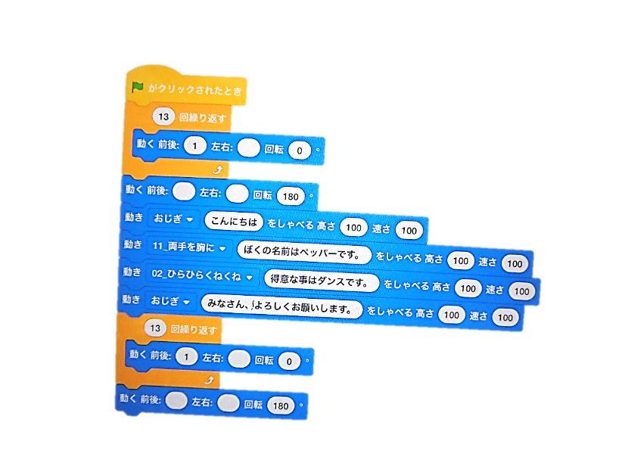  ○どんな順序で組むとよいかな  ○授業の振り返りをしよう  ・みんなで協力してプログラムをするとよいのものになっていくね  ・自分たちでは気がつかなかった動きを、友達の発表を聞いて気がいたよ  ・自分たちの考えでペッパーを動かせるなんて、すごく嬉しかったよ  ☆ペッパーが自己紹介するためのよりよいプログラムを、仲間と協力して考えることができたか。  （ワークシートや発言内容）  ・思っていた通りの動きで、完ぺきだったね。もっと別のプログラムも作ってみたいな  ・もっと動きをつけた方が楽しくなりそうだな。もう一度チャレンジしたくなったよ  ペッパーを動かしてみよう  ○本当に案内できるか、シミュレーション機能で確かめてみよう  ・向きをかえるのと、進むコードは分けた方がいいね  ・繰り返しを使うとたくさん進めるね  いろいろな人を見る  話の内容と合う動きをつける  ・話すときには、Ａペアが考えていたように、人を見て話すことをさせたいね。国語のスピーチでも大切だと習ったよね

